Главе МР «Забайкальский район»
Мочалову А.В.

Главе городского поселения «Забайкальское»
Красновскому А.В.

Врио Главы МР "Город Краснокаменск и
Краснокаменский район»
Щербаковой Н. С.

Главе Приаргунского муниципального округа Забайкальского края
Логунову Е. В.

Главе Калганского муниципального округа Забайкальского края
Егорову С.А.

Главе Нерчинско-Заводского
муниципального округа Забайкальского края
Михалёву Л.В.

«Безопасность услуг общественного питания – что необходимо знать потребителю»

Филиал ФБУЗ «Центр гигиены и эпидемиологии в Забайкальском крае в Забайкальском районе» просит разместить информацию на официальных сайтах и в социальных сетях МР «Забайкальский район», МР "Город Краснокаменск и Краснокаменский район», Приаргунского муниципального округа Забайкальского края, Калганского муниципального округа Забайкальского края, Нерчинско-Заводского муниципального округа Забайкальского края о «Безопасность услуг общественного питания – что необходимо знать потребителю» для населения районов до 20.03.2026 г. Материал прилагается.
О размещении данной информации просим проинформировать Филиал ФБУЗ «Центр гигиены и эпидемиологии в Забайкальском крае в Забайкальском районе» на электронный адрес E-mail: «fguz-zab@mail.ru».

Приложение: текст на 4 л. в 1 экз.

Начальник филиала Д. Ц. Лубсандоржиева

83025131360
83025132067

Безопасность услуг общественного питания – что необходимо знать потребителю.

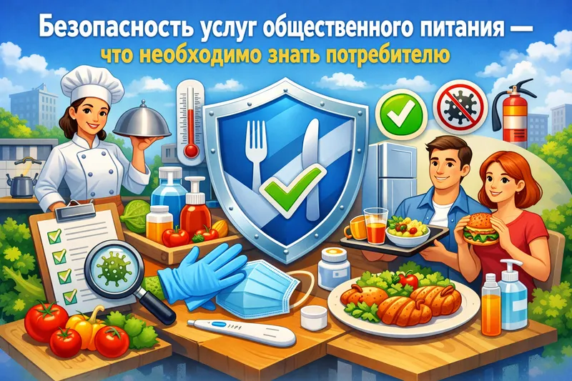
Сегодня услуги общественного питания пользуются спросом. К услугам потребителей – большой выбор ресторанов, кафе, баров и столовых с различным уровнем обслуживания, ассортиментом блюд и ценовой политикой.
При пользовании услуг общественного питания потребителю следует знать:
- какие бывают виды организаций общественного питания;
- какие санитарные требования предъявляются к организациям общественного питания;
- какие права есть у потребителей при посещении ресторанов, кафе и других организаций общественного питания;
- как действовать потребителю в случае спорной ситуации.
1.Виды организаций общественного питания.
Все организации общественного питания подразделяются на пять типов: ресторан, бар, кафе, столовая, закусочная.
В свою очередь, рестораны и бары по уровню обслуживания и номенклатуре предоставляемых услуг подразделяются на три класса: люкс, высший и первый, которые должны соответствовать определенным требованиям. Кафе, столовые и закусочные на классы не подразделяются.
2. Какие санитарные требования предъявляются к объектам общественного питания?
Закон обязывает организации общественного питания соблюдать санитарно-эпидемиологические требования при приготовлении, хранении и продаже пищи и напитков. Эти правила направлены на предотвращение инфекционных заболеваний и массовых отравлений и распространяются на все юридические лица и индивидуальных предпринимателей, оказывающих услуги питания.
Организации общественного питания обязаны соблюдать санитарно-эпидемиологические нормы, утвержденные СанПиН 2.3/2.4.3590-20. "Санитарно-эпидемиологические требования к организации общественного питания населения".
Санитарно-эпидемиологические требования касаются:
- условий хранения и приготовления продуктов;
- температурных режимов;
- сроков годности и маркировки продукции;
- личной гигиены персонала;
- регулярности уборки помещений;
- дезинфекции кухонного оборудования;
- профилактики инфекционных заболеваний.
3. Права потребителей при посещении ресторанов, кафе и других организаций общественного питания:
- право на информацию,
- право на качественное и безопасное оказание услуг,
- право на отказ потребителя от услуг,
- право на своевременное оказание услуг,
- право на отказ от навязанных услуг,
- право на обслуживание без дискриминации.
Информация должна содержать:
- перечень услуг и условия их оказания;
- цены в рублях и условия оплаты услуг;
- наименование предлагаемой продукции общественного питания с указанием способов приготовления блюд и входящих в них основных ингредиентов;
- сведения о весе (объеме) порций готовых блюд продукции общественного питания, емкости потребительской тары предлагаемой алкогольной продукции и объеме ее порции;
- сведения о пищевой ценности продукции общественного питания (калорийности, содержании белков, жиров, углеводов, а также витаминов, макро- и микроэлементов при добавлении их в процессе приготовления продукции общественного питания) и составе (в том числе наименование использованных в процессе изготовления пищевых добавок, биологически активных добавок, информация о наличии в продуктах питания компонентов, полученных с применением генно-инженерно-модифицированных организмов);
- указание нормативных документов, обязательным требованиям которых должны соответствовать продукция общественного питания и оказываемая услуга;
- правила оказания услуг общественного питания.
Потребитель вправе получить дополнительную информацию об основных потребительских свойствах и качестве предлагаемой продукции общественного питания, а также об условиях приготовления блюд, если эти сведения не являются коммерческой тайной.
4. Что делать если нарушены права потребителя?
Если потребитель обнаружит недостатки оказанной услуги, то он в силу п. 26 Правил оказания услуг общественного питания, утвержденными Постановлением Правительства РФ от 15.08.1997 г. № 1036, вправе по своему выбору потребовать:
- безвозмездного устранения недостатков оказанной услуги;
- уменьшения цены оказанной услуги;
- безвозмездного повторного изготовления продукции общепита надлежащего качества.
Что делать, если вы почувствовали себя плохо после употребления еды, приготовленной в ресторане или на заказ?
1. Вызовите врача или скорую медицинскую помощь для документирования факта недомогания. Сообщите медику, что причиной вашего недомогания, скорее всего, послужила пища, которую вы могли есть в ресторане или заказать с доставкой. Расскажите о конкретных блюдах, которые вы ели, и о том, где вы их приобрели.
2.Соберите доказательства, подтверждающие причину недомогания. Подготовьте чек или выписку из онлайн-банка, подтверждающие покупку блюд в заведении общественного питания, показания свидетелей, фото или видео еды, медицинское заключение и другие доказательства вашего отравления в результате допущенных нарушений со стороны заведения общественного питания.
3. Направьте претензию исполнителю услуги. В претензии, направляемой в заведение общественного питания, укажите причины вашего обращения и сумму компенсации, которую вы требуете.

Как обезопасить себя при посещении ресторана или заказе еды с доставкой?
- внимательно выбирайте ресторан, кафе или исполнителя услуги и изучите отзывы о том месте, в котором собираетесь сделать заказ;
- не заказывайте еду, если вы не уверены в том, что она будет приготовлена в надлежащих условиях и из качественных продуктов.
Любой потребитель в случае нарушения его прав при предоставлении услуг общественного питания может обратиться с письменным обращением в Управление Роспотребнадзора по Забайкальскому краю.
Будьте здоровы!

В случае возникновения нештатной ситуации санитарно-эпидемиологического характера для получения консультации и защиты своих прав вы можете обратиться в Единый консультационный центр Роспотребнадзора 8 800 555 49 43
# санпросвет
Информация с использованием материалов: https://cgon.rospotrebnadzor.ru, рисунок создан нейросетью

ю

